
Jaký byl víkend?
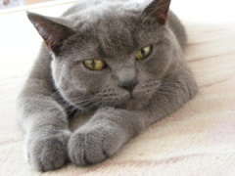
Šárka v pátek skončila v práci ve 4 hodiny a jela domů. Musela jet nejdřív metrem áčkem a pak autobusem, protože bydlí v Hostivaři, to je v Praze 10. Nejdřív jela metrem na stanici Skalka. Blízko stanice metra Skalka je velký supermarket. Šla tam, protože věděla, že doma není žádné jídlo. A taky musela koupit maso pro jejich kočku. Nakupovala asi 30 minut. Když šla pak na zastávku autobusu, šla pomalu, protože měla moc těžkou tašku. V 17.30 přišla domů. Jejich kočka byla ráda, protože už měla hlad. Šárka byla unavená, a proto si dala čaj a četla noviny. Ale pak si říkala: „Už nemám čas, je pozdě, musím vařit.“ Kočka odpočívala a dívala se na Šárku…
Adam skončil v práci pozdě. Měl celý den moc práce a nakonec měl ještě schůzku se šéfem. Když přišel domů, měl špatnou náladu, protože nemá šéfa rád. Ale měl štěstí – Šárka byla hotová a na stole bylo teplé jídlo. Večeřeli hovězí maso, rýži a salát. Adam má tohle jídlo moc rád, a proto měl dobrou náladu a byl rád, že je doma.
V sobotu ráno Šárka vstávala pozdě. Adam se díval na internet a plánoval program na víkend. Říkal: „Mám nápad. Ještě jsme nebyli na Karlštejně. Nechceš tam jet?“ Šárka odpověděla: „Hmm, proč ne? Ale jedeme tam autem, že?“
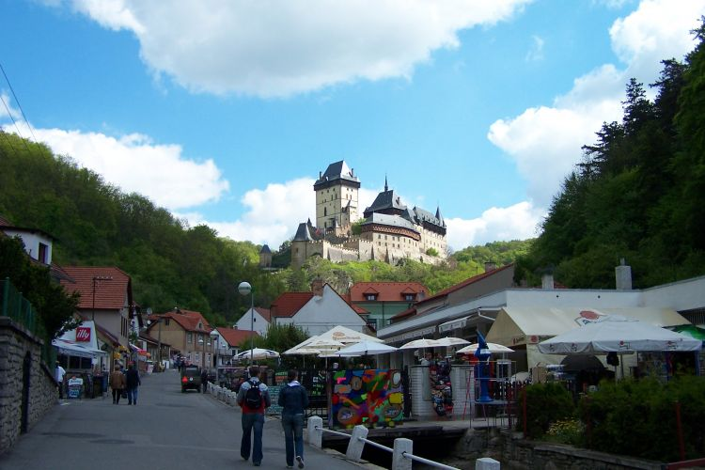
Karlštejn je starý hrad. Je docela blízko Prahy, Adam a Šárka tam jeli autem asi 30 minut. Blízko hradu bylo parkoviště. Zaparkovali tam auto a šli pěšky nahoru na hrad. Na cestě viděli malé obchody se suvenýry, kavárnu a taky jednu hezkou hospodu. Nahoře bylo moc turistů, protože Karlštejn je slavný hrad. Adam všechno fotografoval. Pak šli do hradu, dívali se na krásné staré obrazy a poslouchali zajímavé informace. Uvnitř byli asi dvě hodiny, bohužel Adam měl smůlu, uvnitř nemohl fotografovat...
Když skončila jejich návštěva hradu, bylo už odpoledne a Adam a Šárka měli hlad a žízeň. Šli do hospody a dali si guláš a knedlíky. Adam si chtěl dát taky pivo, ale nemohl. Říkal: „To je škoda, že jsme nejeli vlakem.“ Potom šli dolů na parkoviště a jeli spolu autem do Prahy.
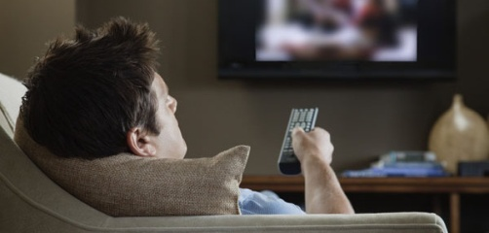
Večer doma Šárka trochu uklízela a Adam a kočka se dívali na televizi. Adam pil pivo a říkal: „Šárko, dneska je v televizi jeden výborný japonský horor! Nechceš se dívat?“ Ale Šárka říkala: „Ne, promiň, jsem unavená, chci jít spát brzy. A zítra mám moc práce. Ale ty se můžeš dívat, mně to nevadí.“
V jednu hodinu v noci horor skončil a Adam šel spát. Šárka už spala, kočka už taky spala. Ale Adam nemohl spát, měl strach, protože pořád myslel na to, co viděl v televizi…

- Čtěte text a vyberte, co je pravda a co není pravda.

- Šárka jela domů autobusem a pak nakupovala v supermarketu. ANO - NE
- Jejich kočka byla celý den sama doma a chtěla už jíst. ANO - NE
- Když přišla Šárka domů, trochu odpočívala a pak vařila večeři. ANO - NE
- Adam měl špatnou náladu, protože měl hlad a večeře ještě nebyla hotová. ANO - NE
- Adam chtěl jet v sobotu na hrad. ANO - NE
- Adam a Šárka nejdřív obědvali a pak šli na hrad. ANO - NE
- Adam rád fotografuje. ANO - NE
- Adam si dal v hospodě guláš a pivo. ANO - NE
- Adam večer pil pivo a odpočíval. ANO - NE
- Šárka se nedívala na horor, protože měla strach. ANO - NE
- Šárka šla spát brzy a Adam šel spát pozdě. ANO - NE

- Čtěte text a odpovídejte na otázky.

- V kolik hodin Šárka v pátek končila v práci?
- Kde je supermarket?
- Co Šárka v supermarketu nakupovala?
- Proč šla na zastávku pomalu?
- Co Šárka dělala, když přišla domů?
- Proč měl Adam špatnou náladu?
- Jaké jídlo v pátek večeřeli?
- Jak jeli na hrad Karlštejn?
- Co Adam fotografoval?
- Proč si Adam nemohl dát v hospodě pivo?
- Co chtěl Adam dělat pozdě večer?
- Proč šla Šárka spát brzy?
- Proč Adam nemohl spát?
- Doplňte slovesa v minulém čase.
Jaký ___________ (být) víkend?
Šárka v pátek skončila v práci ve 4 hodiny a ___________ (jet) domů. ___________ (muset) jet nejdřív metrem áčkem a pak autobusem, protože bydlí v Hostivaři, to je v Praze 10. Nejdřív ___________ (jet) metrem na stanici Skalka. Blízko stanice metra Skalka je velký supermarket. ___________ (jít) tam, protože ___________ (vědět), že doma není žádné jídlo. A taky ___________ (muset) ___________ (koupit) maso pro jejich kočku. ___________ (nakupovat) asi 30 minut. Když ___________ (jít) pak na zastávku autobusu, ___________ (jít) pomalu, protože ___________ (mít) moc těžkou tašku. V 17.30 ___________ (přijít) domů. Jejich kočka ___________ (být) ráda, protože už ___________ (mít) hlad. Šárka ___________ (být) unavená, a proto ___________ (si dát) čaj a ___________ (číst) noviny. Ale pak ___________ (si říkat): „Už nemám čas, je pozdě, musím vařit.“ Kočka ___________ (odpočívat) a ___________ (dívat se) na Šárku…
Adam skončil v práci pozdě. ___________ (mít) celý den moc práce a nakonec ___________ (mít) ještě schůzku se šéfem. Když ___________ (přijít) domů, ___________ (mít) špatnou náladu, protože nemá šéfa rád. Ale ___________ (mít) štěstí – Šárka ___________ (být) hotová a na stole ___________ (být) teplé jídlo. ___________ (večeřet) hovězí maso, rýži a salát. Adam má tohle jídlo moc rád, a proto ___________ (mít) dobrou náladu a ___________ (být) rád, že je doma.
V sobotu ráno Šárka ___________ (vstávat) pozdě. Adam ___________ (se dívat) na internet a ___________ (plánovat) program na víkend. ___________ (říkat - on): „Mám nápad. Ještě ___________ (nebýt - my) na Karlštejně. Nechceš tam jet?“ Šárka ___________ (odpovědět): „Hmm, proč ne? Ale jedeme tam autem, že?“
Karlštejn je starý hrad. Je docela blízko Prahy, Adam a Šárka tam ___________ (jet) autem asi 30 minut. Blízko hradu ___________ (být) parkoviště. ___________ (zaparkovat - oni) tam auto a ___________ (jít) pěšky nahoru na hrad. Na cestě ___________ (vidět - oni) malé obchody se suvenýry, kavárnu a taky jednu hezkou hospodu. Nahoře bylo moc turistů, protože Karlštejn je slavný hrad. Adam všechno ___________ (fotografovat). Pak ___________ (jít - oni) do hradu, ___________ (dívat se - oni) na krásné staré obrazy a ___________ (poslouchat - oni) zajímavé informace. Uvnitř ___________ (být - oni) asi dvě hodiny, bohužel Adam ___________ (mít) smůlu, uvnitř ___________ (nemoct) fotografovat…
Když skončila jejich návštěva hradu, ___________ (být) už odpoledne a Adam a Šárka ___________ (mít) hlad a žízeň. ___________ (jít) do hospody a ___________ (dát si) guláš a knedlíky. Adam si ___________ (chtít) dát taky pivo, ale ___________ (nemoct). ___________ (říkat - on): „To je škoda, že ___________ (nejet - my) vlakem.“ Potom ___________ (jít - oni) dolů na parkoviště a ___________ (jet) spolu autem do Prahy.
Večer doma Šárka trochu ___________ (uklízet) a Adam a kočka ___________ (se dívat) na televizi. Adam ___________ (pít) pivo a ___________ (říkat - on): „Šárko, dneska je v televizi jeden výborný japonský horor! Nechceš se dívat?“ Ale Šárka ___________ (říkat): „Ne, promiň, jsem unavená, chci jít spát brzy. A zítra mám moc práce. Ale ty se můžeš dívat, mně to nevadí.“
V jednu hodinu v noci horor skončil a Adam ___________ (jít) spát. Šárka už ___________ (spát), kočka už taky ___________ (spát). Ale Adam ___________ (nemoct) spát, ___________ (mít) strach, protože pořád ___________ (myslet) na to, co ___________ (vidět) v televizi...

Jaký byl víkend?
1) Šárka v pátek skončila v (práce)______ ve 4 hodiny a jela domů. Musela jet nejdřív (metro) ________ a pak (autobus)_________, protože bydlí v Hostivaři, to je v Praze 10. Nejdřív jela metrem na (stanice)_________ Skalka. Blízko stanice metra Skalka je velký supermarket. Šla tam, protože věděla, že doma není žádné jídlo. A taky musela koupit maso pro (jejich kočka)____________. Nakupovala asi 30 minut. Když šla pak na (zastávka) _____________ autobusu, šla pomalu, protože měla (těžká taška)__________. V 17.30 přišla domů. Jejich kočka byla ráda, protože už měla hlad. Šárka byla unavená, a proto si dala čaj a četla noviny. Ale pak si říkala: „Už nemám čas, je pozdě, musím vařit.“ Kočka odpočívala a dívala se na (Šárka)_________…
Adam skončil v práci pozdě. Měl celý den moc (práce)________ a nakonec měl ještě schůzku se (šéf)_________. Když přišel domů, měl špatnou náladu, protože nemá (šéf)__________ rád. Ale měl štěstí – Šárka byla hotová a na stole bylo teplé jídlo. Večeřeli hovězí maso, rýži a salát. Adam má tohle jídlo moc rád, a proto měl ( dobrá nálada)_________ a byl rád, že je doma.
V sobotu ráno Šárka vstávala pozdě. Adam se díval na internet a plánoval program na víkend. Říkal: „Mám nápad. Ještě jsme nebyli na Karlštejně. Nechceš tam jet?“ Šárka odpověděla: „Hmm, proč ne? Ale jedeme tam (auto)______, že?“
____________________________________________
2) Karlštejn je starý hrad. Je docela blízko Prahy, Adam a Šárka tam jeli autem asi 30 minut. Blízko (hrad)_________ bylo parkoviště. Zaparkovali tam auto a šli pěšky nahoru na hrad. Na cestě viděli malé
(obchod)___________ se suvenýry, (kavárna)_________ a taky jednu (hezká hospoda)_________________. Nahoře bylo moc turistů, protože Karlštejn je slavný hrad. Adam všechno fotografoval. Pak šli do (hrad)__________, dívali se na krásné staré (obraz)__________ a poslouchali zajímavé informace. Uvnitř byli asi dvě hodiny, bohužel Adam měl smůlu, uvnitř nemohl fotografovat... Když skončila jejich návštěva hradu, bylo už odpoledne a Adam a Šárka měli hlad a žízeň. Šli do (hospoda)__________ a dali si guláš a knedlíky. Adam si chtěl dát taky pivo, ale nemohl. Říkal: „To je škoda, že jsme nejeli (vlak)____________.“ Potom šli dolů na parkoviště a jeli spolu autem do Prahy. Večer doma Šárka trochu uklízela a Adam a kočka se dívali na televizi. Adam pil pivo a říkal: „Šárko, dneska je v (televize)__________ jeden výborný japonský horor! Nechceš se dívat?“ Ale Šárka říkala: „Ne, promiň, jsem unavená, chci jít spát brzy. A zítra mám moc práce. Ale ty se můžeš dívat, mně to nevadí.“ V( jedna hodina)_______________ v noci horor skončil a Adam šel spát. Šárka už spala, kočka už taky spala. Ale Adam nemohl spát, měl strach, protože pořád myslel na to, co viděl v televizi…

- V kolik hodin Šárka v pátek končila v práci?
- Kde je supermarket?
- Co Šárka v supermarketu nakupovala?
- Pro koho koupila maso?
- Proč šla na zastávku pomalu?
- Co Šárka dělala, když přišla domů?
- Proč měl Adam špatnou náladu?
- Jaké jídlo v pátek večeřeli?
- Kdo naplánoval výlet?
- Jak jeli na hrad Karlštejn?
- Co Adam fotografoval?
- Jak dlouho byli v hradě?
- Kde obědvali?
- Proč si Adam nemohl dát v hospodě pivo?
- Co dělala Šárka večer?
- Co chtěl Adam dělat pozdě večer?
- Proč šla Šárka spát brzy?
- Proč Adam nemohl spát?

